**ИНСТРУКЦИЯ ПО ПОДКРЕПЛЕНИЮ ДОКУМЕНТОВ ВОДИТЕЛЕЙ К ТТН В ПРОГРАММЕ 1С (УПРАВЛЕНЧЕСКИЙ УЧЕТ)**

Принято решение при отгрузке готовой продукции со склада наемными автомобилями или же в случае самовывоза, подкреплять документы водителей и транспортных средств в в программе 1С к Товарно-Транспортной Накладной .

После приезда автомобиля на територию производства кладовщик запрашивает у водителя водительское удостоверение и документы на транспортное средство.

После передает бухгалтеру производства для сканирования документов, в случае отсутствия бухгалтера на производстве или же в выходной день самостоятельно фотографирует документы и пересылает в посредство Телеграмм в группу « ОТГРУЗКИ».

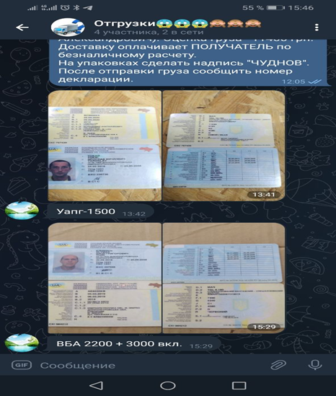

После получения документов бухгалтер производства сканирует и подкрепляет документы водителя и транспортного средства в программе 1С к Товарно-Транспортной Накладной следующим образом.

В случае отсканированных документов подкрепляем с папки отсканированные документы, в случае если документы находятся в телеграмме в группе «отгрузки» тогда необходимо сделать следующие действия:

1) Открываем группу «Отгрузки» и через действие «Сохранить как» сохраняем документы в папку «Доки Водителей» ( папка находиться на рабочем столе) и для себя подписываем например «УАПГ 26.05.»

2) После того как сохранили необходимо документы скопировать и перенести в папку на удаленный рабочий стол в папку « Доки водителей 2022» .

3) В программе 1С (управленка) открываем ТТН к которой необходимо подкрепить документы. ( Производство –Комлекты документов-ТТН).

4) Нажимаем на присоединенные файлы и выбираем « Из файла на диске», «Создать»

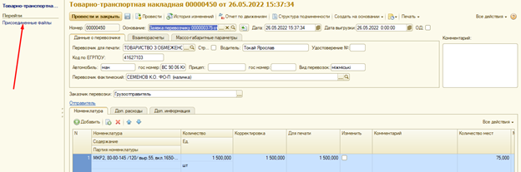

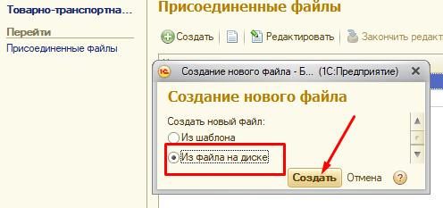

5) Выбираем папку «Доки водителей 2022)

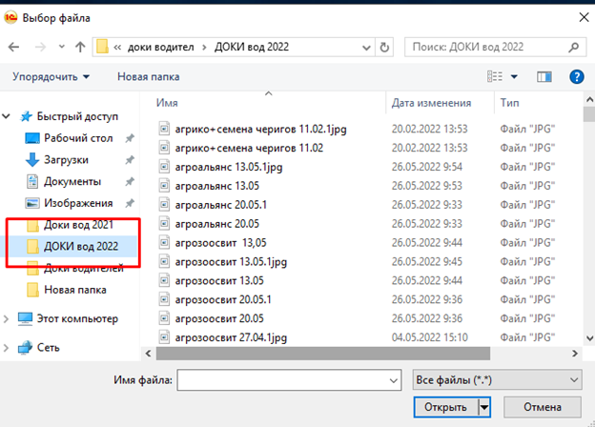

6) В папке ищем документы которые предварительно переместили и нажимаем «Записать и закрыть»

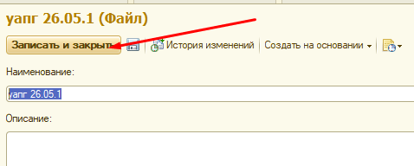

И документы успешно подкрепленные к Товарно-Транспортной Накладной .

